新 书 推 荐
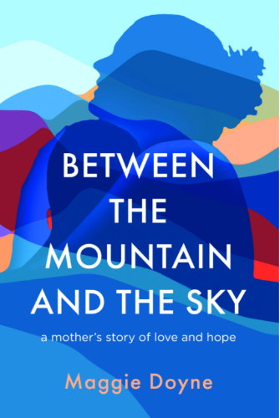
中文书名：《山与天之间：一位母亲有关爱与希望的故事》
英文书名：Between the Mountain and the Sky: A Mother’s Story of Love and Hope
作 者：Maggie Doyne
出 版 社：Harper Horizon
代理公司：WME/ANA/Lauren Li
页 数：272页
出版时间：2022年3月
代理地区：中国大陆、台湾
审读资料：电子稿
类 型：非小说

内容简介：

时年32岁的玛吉·多伊恩（Maggie Doyne）已然成为54名孩童的母亲及法定监护人。

玛吉成长于新泽西郊区一个温馨的中产阶级家庭。在上大学之前，她打算用一年的时间环游世界，这一决定也得到了家人的支持。正是在这段旅途中，玛吉迎来了人生中的转折点——在尼泊尔，她无意中看到一位当地的小女孩正在采石场凿石头。于是，玛吉决定用自己的终生积蓄——共五千美元——在这里买下一片地，并修建了一所孤儿院。

这里被正式命名为“蓓蕾山谷儿童之家”（Kopila Valley Children's Home）。后来，玛吉创建了BlinkNow公益基金会，还创办了蓓蕾山谷学校，供四百余名孩子免费上学。玛吉及BlinkNow公益组织用其独特的方式和不懈的努力在世界范围内广为人知。

尽管如此，本书并非为新晋慈善家或非公益组织创始人准备的行动指南。相反，本书完整讲述了一位年轻姑娘在两个世界间徘徊的故事，以及她所经历的爱与失、治愈和希望。玛吉的亲身经历鼓舞人心，也向读者揭示了一个重要的道理：我们每个人都有能力改变世界。

作者简介：

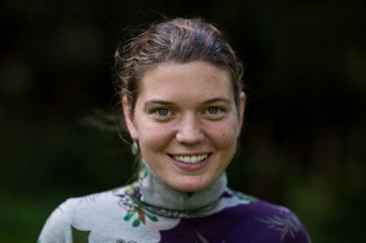
玛吉·多伊恩（Maggie Doyne）是BlinkNow基金会的创始人，她还在尼泊尔的瑟克黑特（Surkhet）创办了蓓蕾山谷孤儿院和学校。在十九岁那年，玛吉拿出自己当保姆赚来的钱，和当地社区一起，在饱受战乱的尼泊尔为孩子们修建了一座庇护所。2010年，玛吉带领团队为该地区最贫困的五百名孩子开设了一所学校。过去十年间，BlinkNow基金会和蓓蕾计划共同致力于推进组织在基层社区的发展。BlinkNow的故事登上了赫芬顿邮报（The Huffington Post）、各大音乐电台（VH1及MTV）和公益性网站（DoSomething.org）。 玛吉本人则被《魅力》（Glamour）杂志评为“年度女性”，其开创性事迹也在“福布斯400年度慈善峰会”上得到了表彰。2015年，玛吉当选“CNN年度英雄人物”。她的故事为人们带来了希望与爱，使他们相信即使是最微小的举动也会为世界带来巨变。玛吉坚信，当孩子们满足了基本生活需要、拥有了人权，那么贫困、饥饿、暴力将大大减少，他们也将拥有幸福快乐的童年、健康的身体和良好的教育。玛吉相信，这一切有望在她有生之年实现。

媒体评价：

“面对贫穷和不公，其他人要么置之不理，要么绝望地走开，唯有玛吉用自己的行动拯救了一个又一个孩子。我希望自己能成为像她这样的人，我希望所有人都以她为榜样。玛吉的故事为成千上万的人带来力量，现在是时候出版一本关于她的书了。”
——伊丽莎白·吉尔伯特，著有纽约时报畅销书《美食，祈祷，恋爱》（Eat, Pray, Love）

“当看到他人有难时，玛吉勇敢地施以援手。在良知的驱使下，她竭尽所能造福他人。她是一声令下的心灵战士，我很感激也很荣幸能视其为我最亲密的朋友之一。我们都该听听她的故事。”
——谢丽尔·斯特雷德，著有纽约时报畅销书榜《走出荒野》（Wild）

“这个讲述执着的故事荡气回肠、振奋人心。”——《出版人周刊》

谢谢您的阅读！
请将反馈信息发至：李文浩（Lauren Li）
安德鲁·纳伯格联合国际有限公司北京代表处
北京市海淀区中关村大街甲59号中国人民大学文化大厦1705室
邮编：100872
电话：010-82449901
传真：010-82504200
Email：Lauren@nurnberg.com.cn
网址：http://www.nurnberg.com.cn
微博：http://weibo.com/nurnberg
豆瓣小站：http://site.douban.com/110577/
微信订阅号：ANABJ2002

“Kopila” 在尼泊尔语中意为“含苞待放的花骨朵”。

